Министерство социальной защиты населения Московской области

Государственное казенное учреждение социального обслуживания Московской области
«ИВАНТЕЕВСКИЙ СОЦИАЛЬНО - РЕАБИЛИТАЦИОННЫЙ ЦЕНТР ДЛЯ НЕСОВЕРШЕННОЛЕТНИХ «ТЕРЕМОК»

КОНСПЕКТ ИНТЕГРИРОВАННОГО ЗАНЯТИЯ
«ПУТЕШЕСТВИЕ В ОСЕННИЙ ЛЕС»

Подготовили и провели:
Логопед: Кузнецова Е. Н.
Муз. руководитель: Вдовина Л. М.
Психолог : Скорнякова Н. Н.

2014 год.

Тема: «Путешествие в осенний лес».
Цель: профилактика негативных эмоциональных состояний по средствам интегрированных методов работы, которые способствуют развитию гармоничной личности.
Задачи:
• Развитие внимания, мелодико – интонационной стороны речи, чувства ритма, музыкального слуха, слухо – двигательной координации, речевого слуха, укрепление физиологического дыхания.
• Увеличение объема памяти.
• Воспитание выразительности движений, переключаемости с одного поля деятельности на другое, умения перевоплощаться, умения согласовывать музыку с движением.
• Расширение представлений о сезонных изменениях в природе.
Адресаты: дети 3-4 года
Ожидаемый результат: Создание у детей положительной установки на занятия и формирование позитивных эмоций.
Организационный момент.
- Оформление музыкального зала.
- Разучивание попевок, игровых моментов.
- Подготовка дидактического и музыкального материала.
- Подготовка мультимедийного материала.
Ход занятия:
Вход под музыку Шопена (слайды осеннего леса)
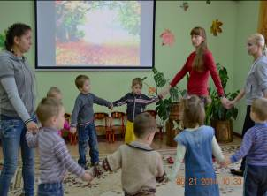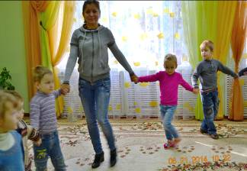
Муз.рук: - Здравствуйте, ребята!
По дороге золоченной осень к нам уже пришла,
И к своим друзьям хорошим ненадолго забрела
Сегодня мы с вами отправимся в путешествие
В путешествие мы с вами отправимся на поезде. Но сначала мы должны, как настоящие путешественники, встретиться на перроне и поздороваться друг с другом.
Проводит психолог:
- Но здороваться мы будем необычно. Давайте встанем в круг. Возьмемся за руки и передадим друг другу своё «здравствуйте». Здороваться мы будем правой рукой.
Эмоционально – волевой тренинг: «Здравствуйте! »
(Развитие тактильных ощущений)
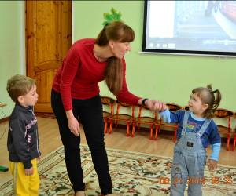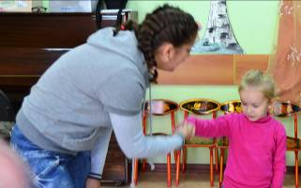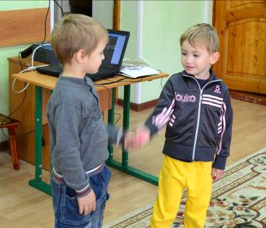
Попевка: - Здравствуй, здравствуй!
Не зевай и ладошку мне давай!
Ну вот, мы все поздоровались, а теперь мы отправляемся в путешествие.
Звучит песня «Паровоз- Букашка. Дети друг за другом «едут» по кругу, согнув руки в локтях.
Логопед: Вот мы и приехали. Как же здесь красиво! Давайте посмотрим по сторонам, какой перед нами красивый лес! Скажите, каким цветом на деревьях листья? (Ответы детей)
А в какое время года бывают такие листочки? (Осенью) А если сейчас осень, то лес какой? (Осенний)
Какие вы молодцы, на все мои вопросы ответили правильно.
Давайте поиграем в игру «А что в лесу?»
профилактическое упражнение для верхних дыхательных путей
(выполнение упражнений сопровождается показом иллюстраций или слайдов)
Паровоз привез нас в лес.
Чух-чух-чух! Чух-чух-чух!
(ходьба по залу с согнутыми в локтях руками)
Там полным-полно чудес.
(удивленно произносить "м-м-м" на выдохе, одновременно постукивая пальцами по крыльям носа
Вот идет сердитый еж:
П-ф-ф-ф, п-ф-ф-ф, п-ф-ф-ф!
(низко наклониться, обхватив руками грудь - свернувшийся в клубок ежик)
Где же носик? Не поймешь.
Ф-ф-р! Ф-ф-р! Ф-ф-р!
Вот веселая пчела
Детям меда принесла.
З-з-з! З-з-з!
(звук и взгляд направлять по тексту)
Села нам на локоток,
З-з-з! З-з-з!
Полетела на носок.
З-з-з! З-з-з!
Зайца мишка напугал:
А-й,А-й А-й!
(укрепление связок гортани, профилактика храпа)
На весь лес он закричал:
А-й,А-й А-й!
Гуси по небу летят,
Гуси заиньке гудят:
Г-у-у! Г-у-у! Г-у-у! Г-у-у!
Г-у-у! Г-у-у! Г-у-у! Г-у-у!
(медленная ходьба, руки-крылья поднимать на вдохе, опускать со звуком)
Устали? Нужно отдыхать,
Сесть и сладко позевать.
(дети садятся на ковер и несколько раз зевают, стимулируя тем самым гортанно-глоточный аппарат и деятельность головного мозга)
Психолог: (слайд: лесная лужайка)
звуки леса в фонограмме
-Давайте посидим тихонечко и прислушаемся. Слышите? Так звучит Лес. (дети слушают)
Понравилось ли вам? Отдохнули?
(Пока дети сидят с закрытыми глазами, в центр зала выносится «сказочное дерево» с разноцветными платочками вместо листьев )
Муз. Руководитель:
-Смотрите, ребята, какое красивое дерево выросло на лесной полянке. А хотите поиграть с его листочками? Для этого вам нужно быть очень внимательными и слушать меня.
Звучит русская народная песня «Во поле береза стояла».
Дети встают в круг, муз.руководитель поет:
Я возьму с березы два листочка,
Позову к себе я двух дружочков –
Называет имена двух детей и отдает платочки.
(под пение педагога названный ребенок подходит к муз.руководителю).
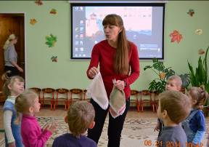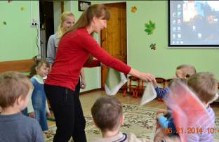
Звучит фонограмма ветра
Дыхательно – артикуляционный тренинг «Ветер» (проводит логопед)
(Регулировка силы звука голоса жестом и музыкой) .
А каким бывает ветер?
Вы, ребята, мне ответьте.
Ветер яростным бывает,
Тучи по небу гоняет,
Мутит воду в синем море
И бушует на просторе.
Ветер ласковым бывает,
Он листочками играет.
Посмотрите сколько у вас разноцветных листочков. Давайте покажем, как ветерок играет на листья.
Логопед:
Дует легкий ветерок – ф- ф- ф…
И качает так листок – ф – ф – ф …
Дует сильный ветерок – ф – ф – ф …
И качает так листок – ф – ф – ф…
Дует ветерок, качаются листочки и поют свои песенки.
Осиновый – а – а – а…
Рябиновый – и – и – и …
Березовый – о – о – о …
Дубовый – у – у – у …
И все листики зашуршали – ш – ш – ш … .
Подул сильный ветер ф-ф-ф
И листочки полетели на поляну.
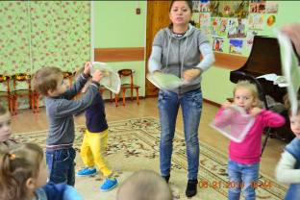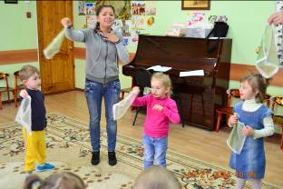
Муз.руководитель проводит «Игру с листочками»
«Пляска, игра с листочками» автор слов Елена Плахова
Логопед:- Ой, ребята, вы слышите? Кто- то в лесу плачет!
(Появляется Зайка (психолог) .
- Кто это? Да это же Зайка! Он заблудился в лесу и поэтому плачет, давайте ему поможем?
- Здравствуй, Зайка, не плачь, мы с ребятами поможем тебе! Знаешь, наши ребята тоже иногда бывают грустными, но совсем чуть – чуть. Ребята знают очень веселую игру. Хочешь поиграть вместе с нами?
Игровой массаж «Здесь живет… »
Проводит логопед:
Здесь живет Хмурилка – нахмуриться, указательным пальцем свети брови
Здесь живет Дразнилка – «Буратино»
Здесь живет Смешилка – высунуть язык, глаза широко открыты
Здесь живет Страшилка – руки вперед, пальцы растопырены, рот открыт
Это носик Бибка – указательный палец на нос
А где твоя улыбка! – указательными пальцами растянуть улыбку
- Посмотрите, наш Зайка уже не плачет.
Логопед:
- А скажи нам, дорогой, Зайка, как произошло, что ты заблудился в лесу? Разве ты не знаешь, что если заблудился, то надо не плакать, а звать на помощь. Давайте все покажем, как это нужно делать:
-все кричат - А –У
Зайка: - Ребята, мне с вами уже совсем не страшно в этом лесу. Я тоже хочу научить вас своей любимой игре!
Подвижная игра «Если весело живется – делай так! » (движения на тактильные ощущения, последнее движение – обнимание)
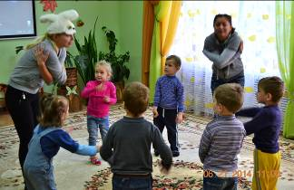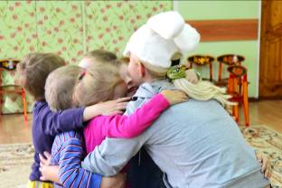
( проводит психолог.)
В фонограмме – звук дождя
Муз.руководитель –Слышите, кажется дождик начинается. А давайте покажем как идет дождик.
Пальчиковая игра «Дождик»
Появляется Дождик с корзинкой в руках (Логопед):
Муз. Руководитель: -Кто ты такой?
Логопед: -Я Осенний дождик из страны Больших туч.
Муз. Руководитель: У нас была такая прекрасная прогулка, а ты нам решил ее испортить
Логопед: -Не печальтесь, лучше поиграйте со мной! Сейчас я превращу половину детей в облака (раздает им белые шарфики). Облака – белые и пушистые, они плавно плывут по небу. Остальных ребят я превращаю в дождевые тучи (раздает бубны и маракасы). Тучи – громкие и грозные. А теперь мы все выполняем под музыку.
Дождик проводит игру «Тучи и облака»
Содержание игры: Раздаются: белые шарфики – это Облака, бубны и маракасы – это Тучи. Под громкую музыку дети с бубнами топают ногами и стучат в бубны, имитируя грозу, под нежную музыку дети выполняют плавные движения - имитируя облака.
Дождик (логопед): Молодцы, мне понравилось, а вам? А что бы вы не боялись дождя я даю вам этот зонтик.
Муз. Рук. –Спасибо, сейчас мы им воспользуемся.(Звучит музыка, открывает зонт, из него вылетают маленькие конфетки и мишура.)
Муз.рук. –Смотрите в лесу стало мокро, холодно и уже темнеет, нам нужно возвращаться в «Теремок».
Под песню «Паровоз Букашка» Дети друг за другом «уезжают» из леса.

